 



Actividad | 1# |VirtualBox y Ubuntu Sistemas Operativos I

Ingeniería en Desarrollo de Software

TUTOR: Urbano Francisco Ortega Rivera

ALUMNO: Casandra Montserrat Ortiz Cortes G-1

FECHA: 06/ 09/2023

Índice

Introducción De VirtualBox y Ubuntu…………………………………………………1

**Descripción…………………………………………………………………………………2**

**Justificación............................................................................................................... 3**

**Instalación de VirtualBox …………………………………………………………………4**

**Instalación de Ubuntu …………………………………………………………………….5**

**Conclusión……………………………………………………………………………………6**

**Referencia…………………………………………………………………………………….7**

1. Introducción

de

VirtualBox y Ubuntu

[VirtualBox](https://www.geeknetic.es/tag/virtualbox/) es un software que se utiliza para virtualizar sistemas operativos dentro de nuestro ordenador que no podamos o no queramos ejecutar de forma nativa en nuestro equipo. Esta herramienta permite ejecutar con todas las distribuciones de Windows existentes. Además, ofrece una amplia compatibilidad con Apple macOS y con prácticamente la totalidad de distribuciones GNU/Linux. También puede ejecutar sistemas operativos poco comunes como son Solaris, OS/2, DOS, QNX, Novell, BeOS, entre otros.

Ubuntu fue diseñado con el objetivo ofrecer una experiencia segura, rápida y sencilla tanto en equipos de escritorio como en servidores. Su nombre proviene de la filosofía africana, y significa «humanidad hacia otros», lo que refleja su intención principal de brindar software accesible para todos los usuarios para proporcionar un entorno de trabajo completo para las actividades diarias como navegación web, correo electrónico, reproducción de multimedia y creación de documentos, yes muy utilizado por desarrolladores de software.

2. Descripción

Ubuntu se utiliza en escritorio, no consume muchos recursos, además es un sistema operativo gratuito que se puede descargar desde su página web oficial. Al igual que casi cualquier distribución basada en Linux, es capaz de actualizarse a la vez las aplicaciones instaladas en la máquina.

Aparte que Ubuntu no solo se puede instalar en computadoras también hay en Android que solo es compatible con teléfono inteligentes, lo que fue integrándose en algunos dispositivos como Tabletas y en Televisores. Aun se sigue corrigiéndose algunos errores, aparte posee una gran colección de aplicaciones prácticas y sencillas para la configuración de todo el sistema, al momento de descargar alguna aplicación en medio de la web de Firefox que va incluido desde el inicio, es muy diferente su modo instalarse ya que debes hacerlo en modo manual por medio de comandos, que si eres principiante es recomendable ver algunos tutoriales de cómo hacerlo.

1. Justificación

Esta herramienta digital se nos será sumamente útil para instalar un sistema operativo virtual. Necesitaremos dos cosas nuestro simulador de sistemas operativos es decir VirtualBox y el sistema operativo que será Ubuntu de Linux.

 Hay diferentes versiones de cada lanzamiento de Ubuntu LTS no son meras actualizaciones de mantenimiento, al estilo que nos tienen acostumbrados Debian o distribuciones similares. Si bien por un lado las  [novedades de Ubuntu ‘Jammy Jellyfish’](https://www.muylinux.com/2022/04/21/ubuntu-22-04-lts/) no cambian, salvo actualizaciones menores. Ubuntu 22.04.3 LTS apenas ha actualizado componentes como GNOME 42, Más control sobre la disposición de los espacios de trabajo, KDE Plasma 5.24 LTS, Xfce 4.16, MATE 1.26 o LXQt 0.17, algunos de los entornos de escritorio con los que se lanzó el pasado abril de 2022; pero recoge de [Ubuntu 23.04](https://www.muylinux.com/2023/04/20/ubuntu-23-04/) otros tantos, incluyendo el kernel [Linux 6.2](https://www.muylinux.com/2023/02/20/linux-6-2/) y [Mesa 23](https://www.muylinux.com/2023/02/24/mesa-23/), por lo que la renovación en la base no es para nada desdeñable.

**4. Instalación de VirtualBox**

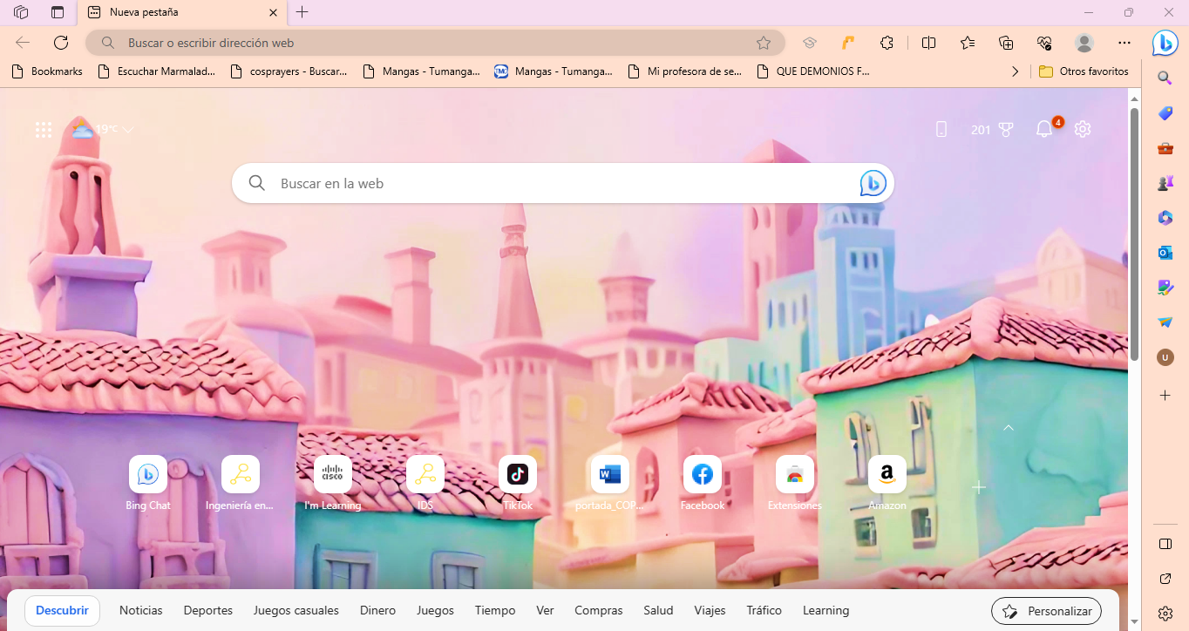

Lo primero que se tiene que hacer a nuestro navegador y lo haremos desde su página principal

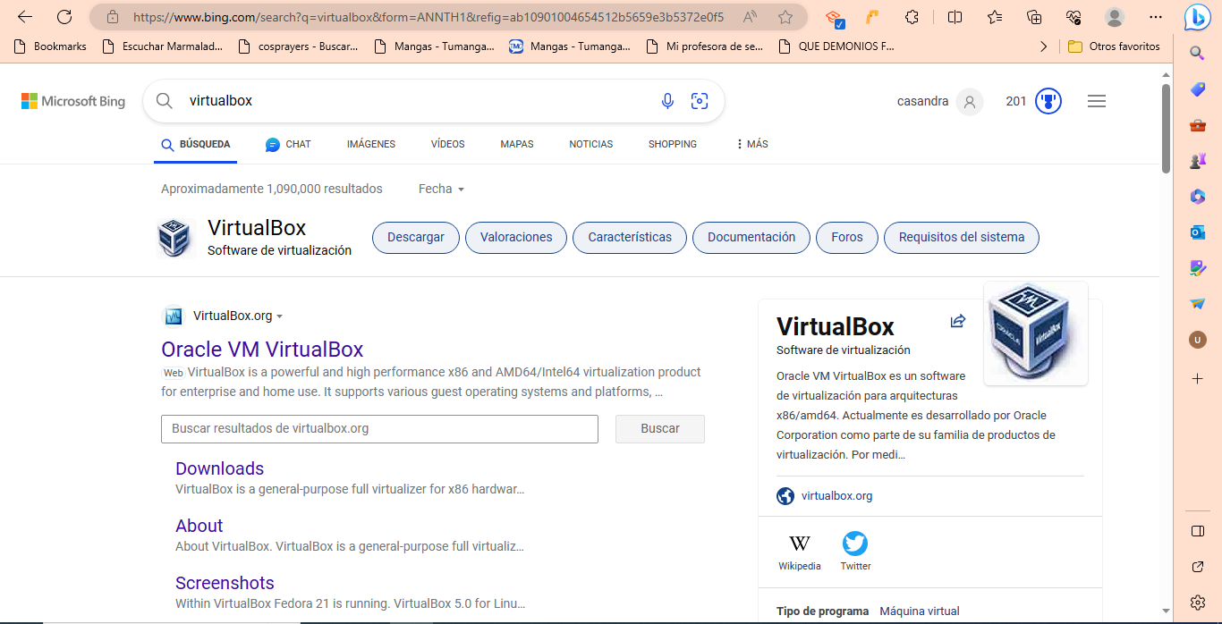

Y nos dirigiremos en la primera línea que dice VirtualBox.org, donde le daremos click en Oracles VM VirtualBox.

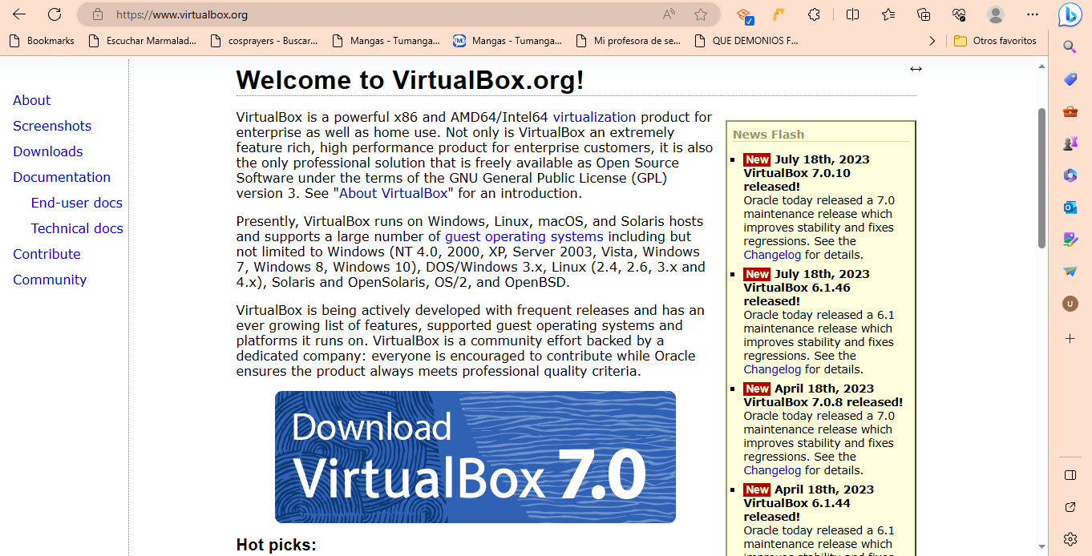

Donde se abrirá una ventana en la pantalla principal pulsaremos sobre donde dice *Downloand VirtualBox 7.0*, donde nos llevara a los paquetes de descarga.

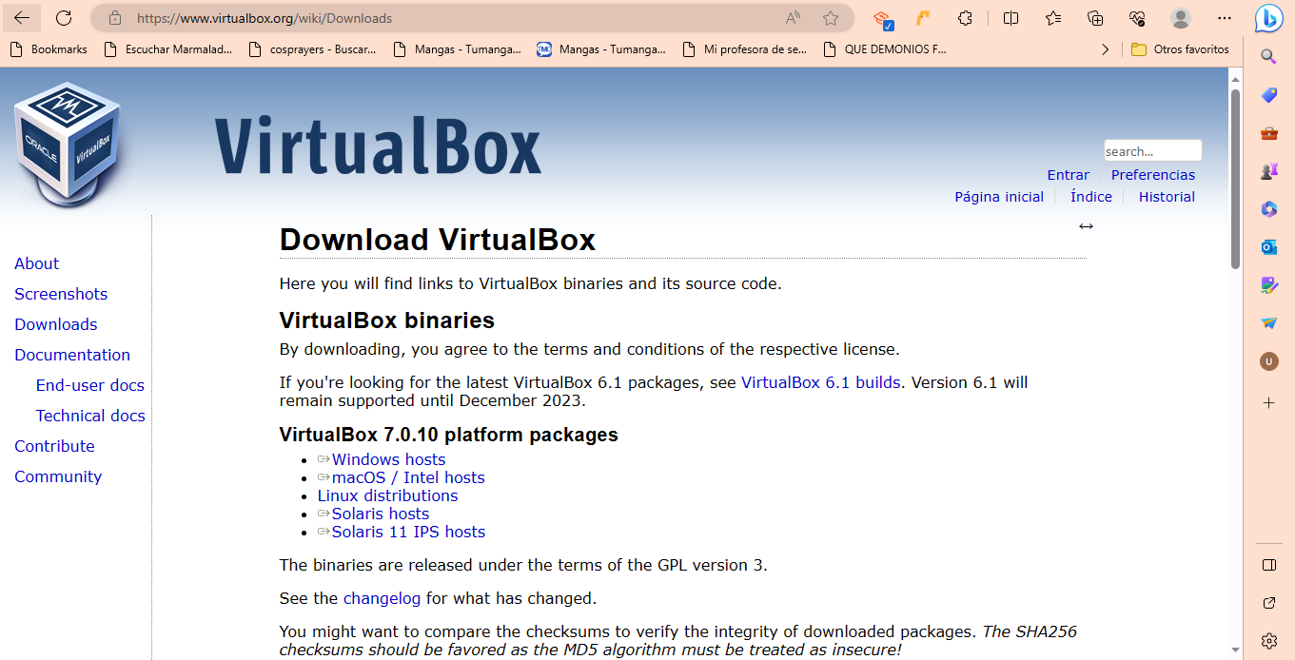

Se procederá, eligiendo el sistema operativo que utilizaremos en el nombre de *VirtualBox 7.0.10 platform packages*, donde pulsaremos *Windows hosts*.

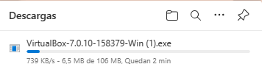

Y de manera automática se descargará.



Y nos dirigiremos a la instalación.

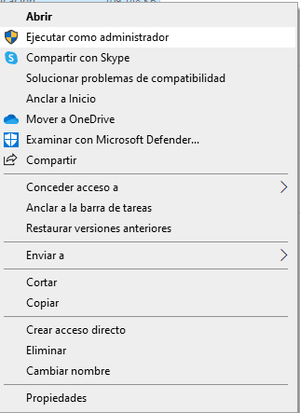

Ejecútalo como administrador para acceder al proceso de instalación de VirtualBox.

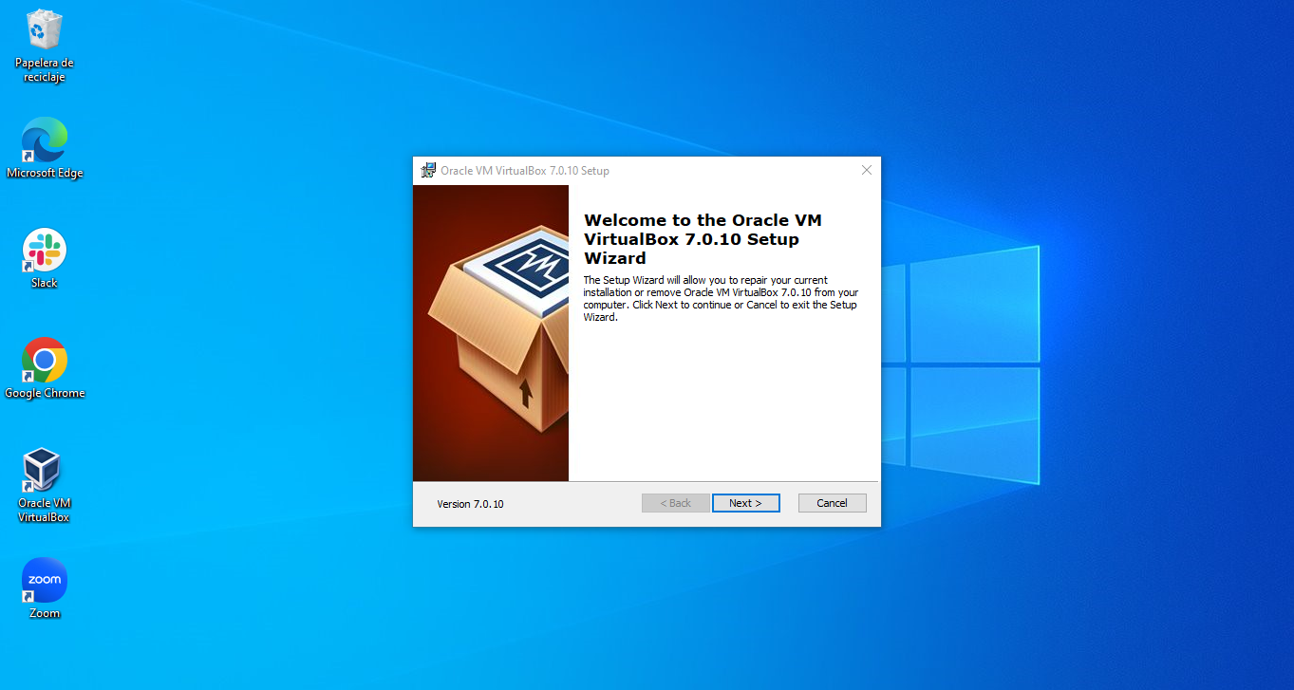



Es un proceso muy sencillo nos sale la ventana donde pulsaremos *Next.*

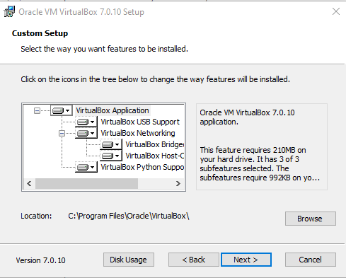

Luego nos sale la siguiente ventana donde muestra donde estara ubicado y se quiere cambiar le apretamos donde dice *Browser* o se puede dejar como esta y le damos en *Next.*

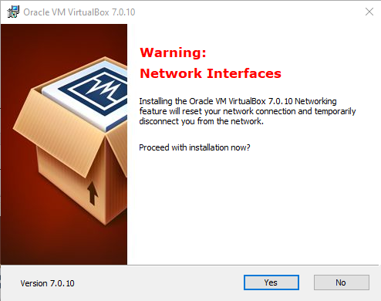

Le damos *Yes* y continuamos…

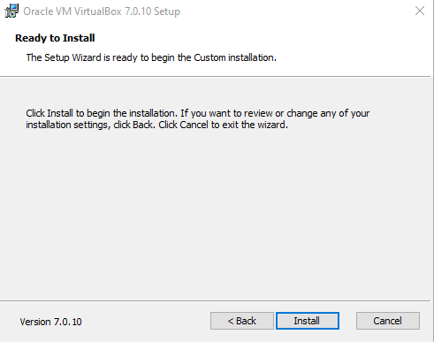

Nos aparece otra ventanita para la instalacion donde le damos click en *Install.*

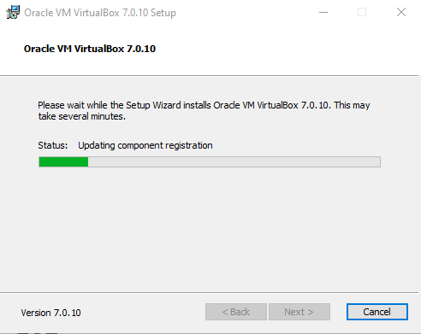

Donde vemos como automaticamente se ve el proceso de la descarga y esperamos algunos minutos.

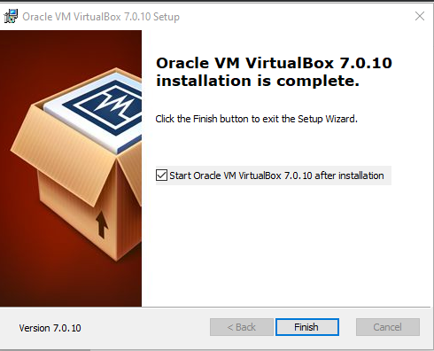

Al terminar la instalacion de la aplicación le damos en *Finish.*

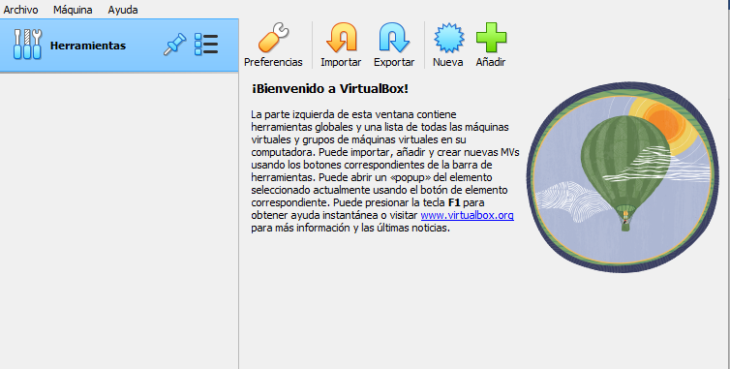

Al estar instalado VirtualBox lo que vemos es que no tiene ninguna máquina virtual registrada.

1. Instalación de Ubuntu



Iremos al navegador y vamos poner en buscador del navegador *Ubuntu.*

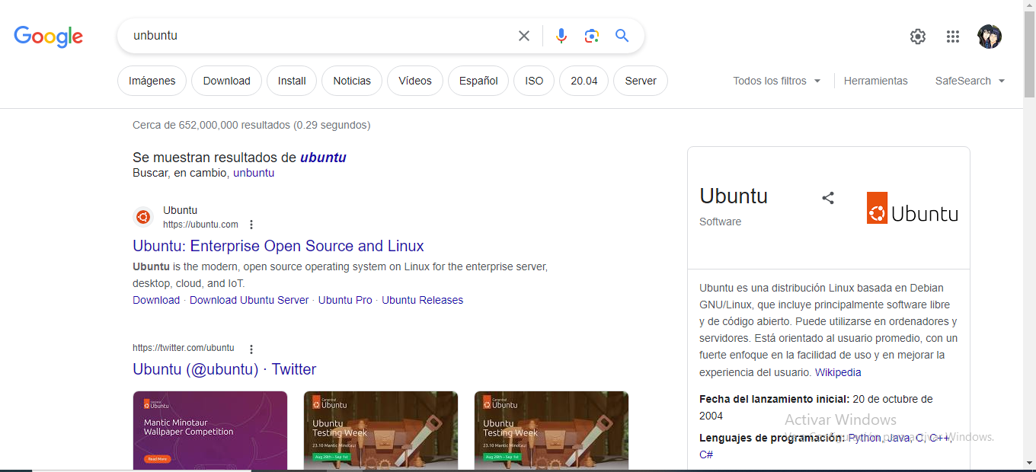

Le damos click en la pagina principal de *Ubuntu.*

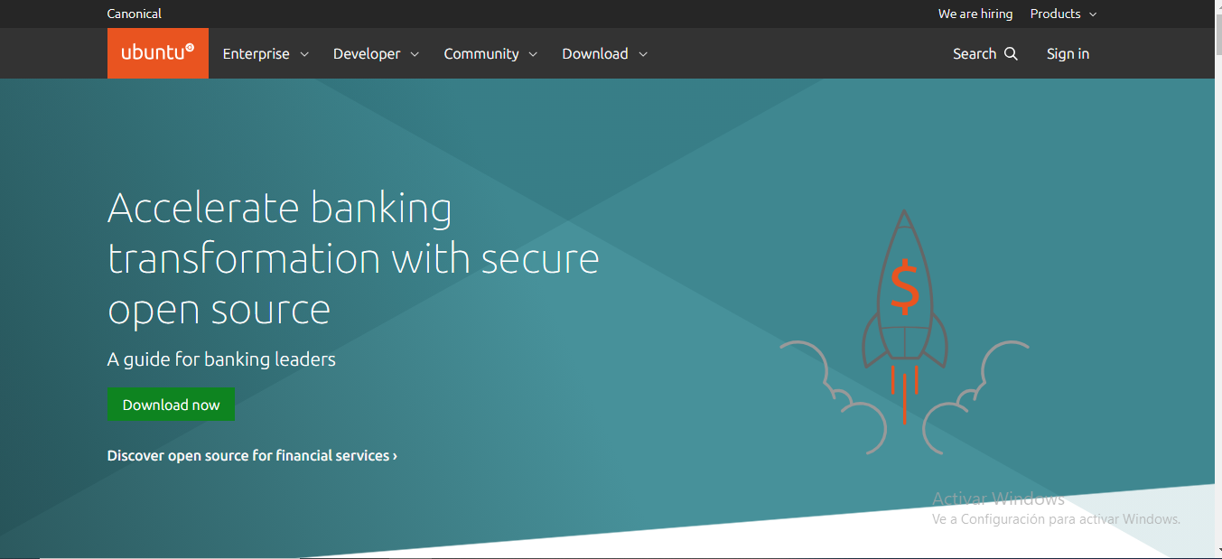

Llevandonos a pagina donde tenemos cinco opciones en elgir pero al que vamos entrar es a *Downloand*

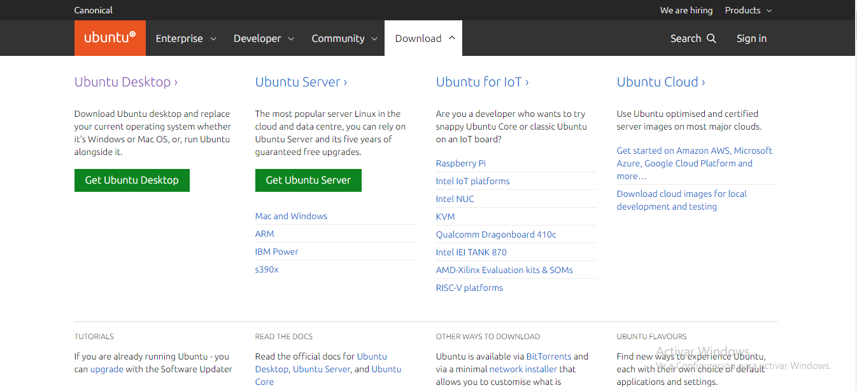

Nos saldra varia opciones y le apretamos a *Get Ubuntu Destop* .

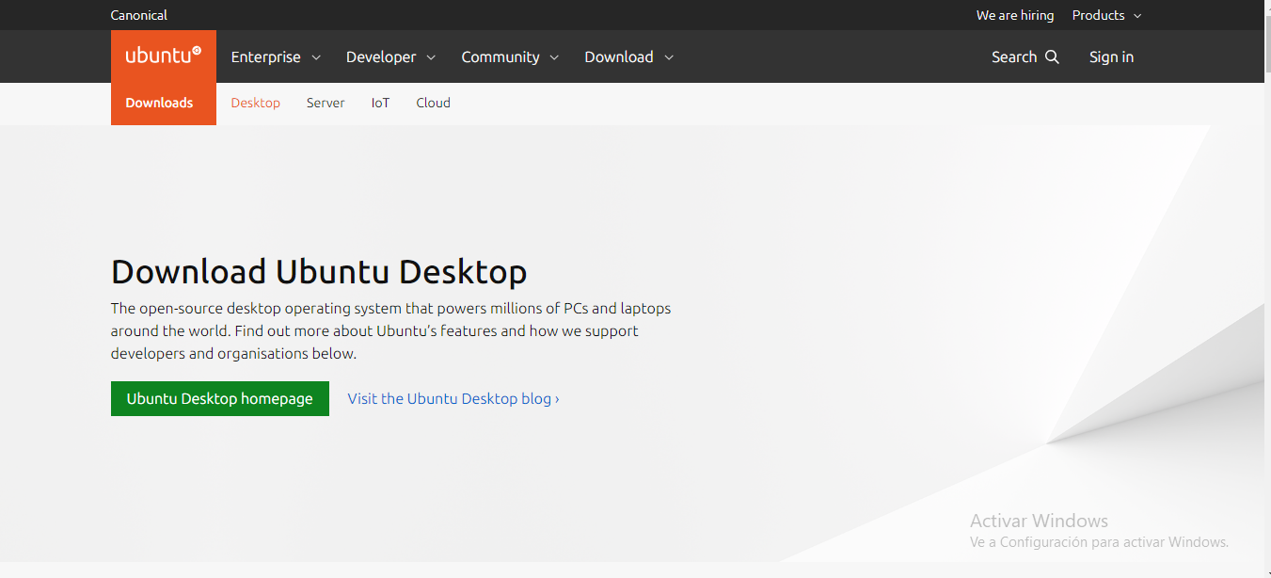

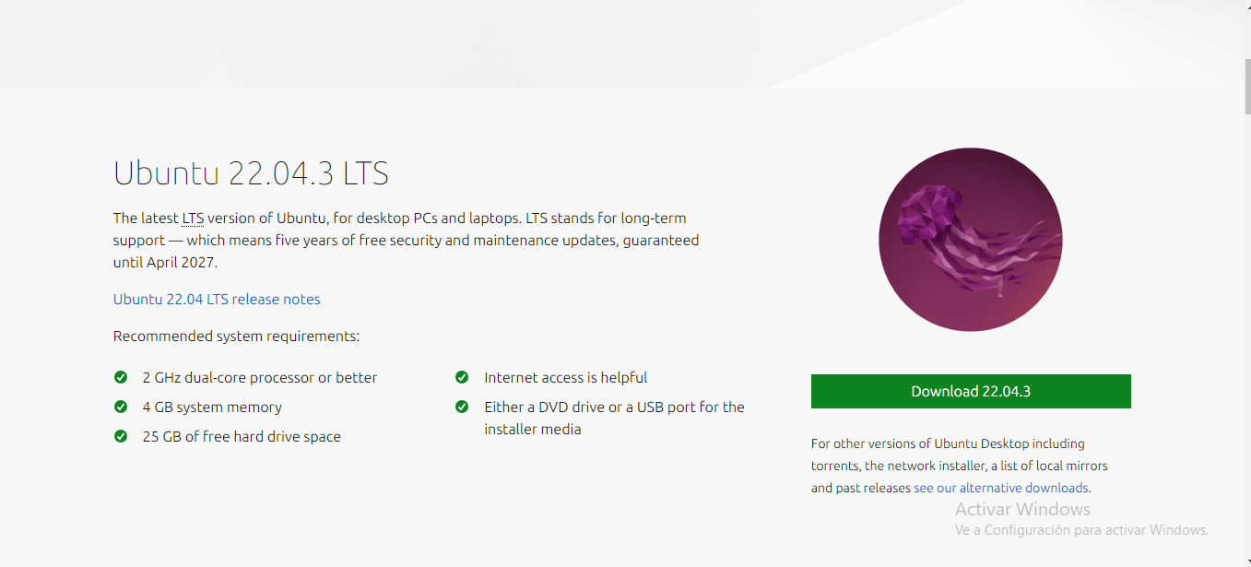

Le damos *Download 22.04.3* y automaticamente comienza la descarga que tardara diez minutos.



Ya teniendo copletamnte la descarga



Para comenzar abriremos VirtualBox, en la barra de tareas.



Pulsaremos en el botón *Nueva* para iniciar el proceso de creación de una nueva máquina virtual.

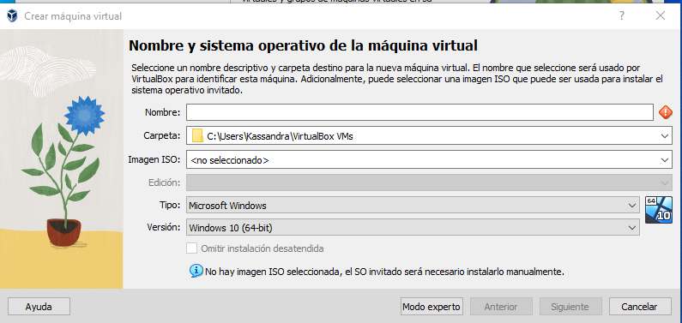

La primera pantalla nos pregunta el *Nombre,Carpeta, Imagen ISO, Edicion, Tipo y Version* lo que empezaremos es poner el nombre en primer lugar sera *Ubuntu*.

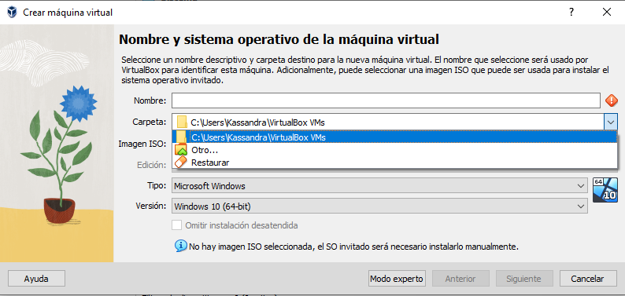

Ahora seleccionaremos *Imagen ISO* , nos llevara a carpetas donde buscaremos donde tenemos la imagen que descargamos, Después seleccionaremos *Omitir instalación desatendida* y ponemos *Siguiente.*

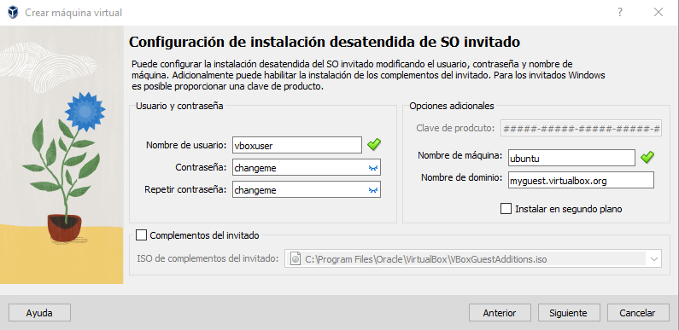

El siguiente paso es donde escogeremos un *Nombre de Usuario y la Contraseña* del lado izquierdo, y el derecho tenemos el *Nombre de la máquina virtual y el Nombre de dominio.*

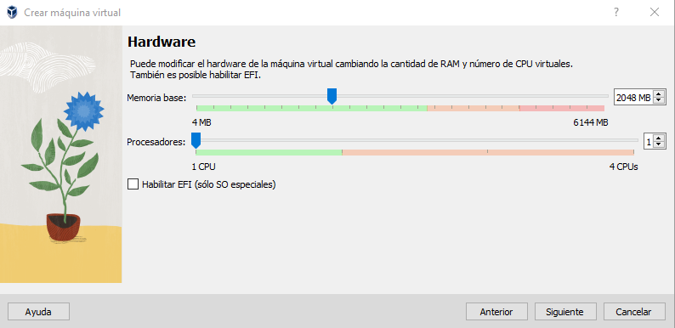

Donde nos llevara a la parte donde nos muestra *Hardware* , aquí elegiremos *Memoria base* que sera 2048 y de *Procesadores* sera de *1 CPU,* y despues apretamos siguiente.

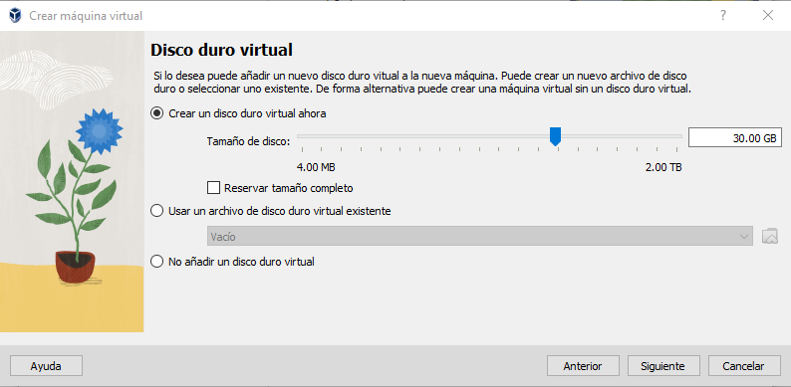

Donde vemos la siguiente parte que es *Disco duro virtual*, y elegiremos *Crear un disco duro virtual* de 30.00GB y ponemos siguiente.

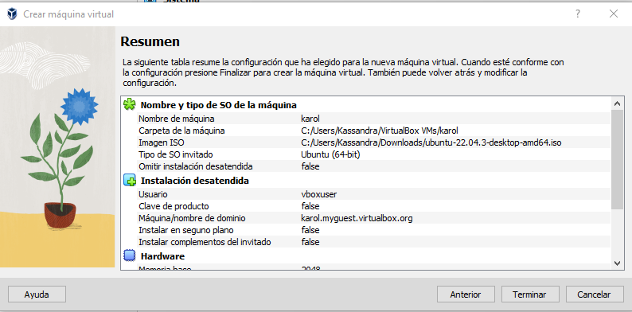

Este paso nos lleva al *Resume*n donde muestra los datos que escogimos en el proceso de crear de la maquina virtual , dando una chequeo que la informacion que escopgistes sean los apropiados podemos empezar y ponemos *Terminar.*

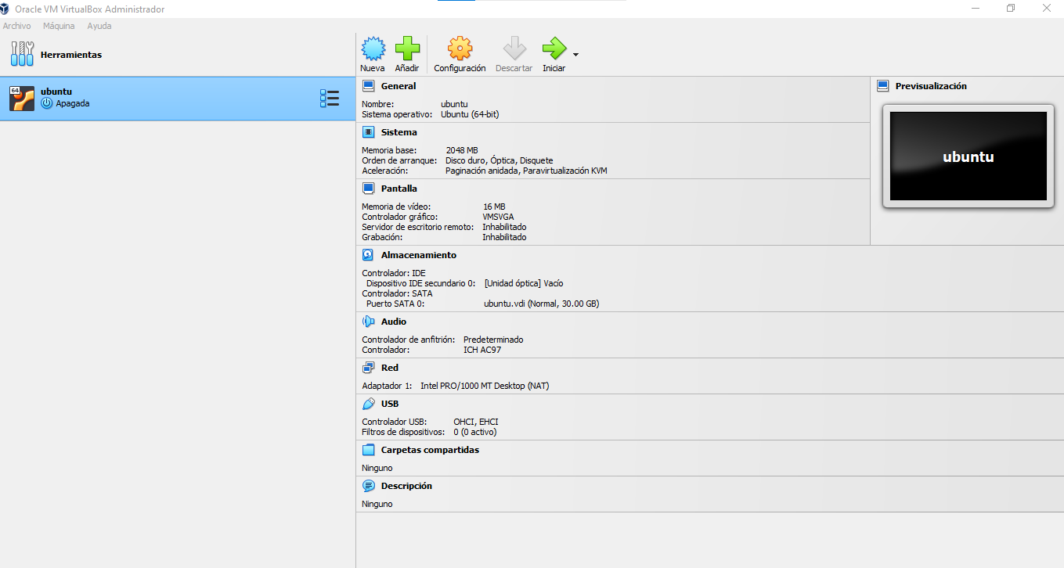

Una vez finalizado el proceso volverás a la página principal de *VirtualBox*. En la columna de lado izquierdo se nos aparecerá la máquina virtual que hemos creado, le damos doble click sobre la máquina virtual de *Ubuntu* para comenzar, o pulsamos en el botón de *iniciar*.

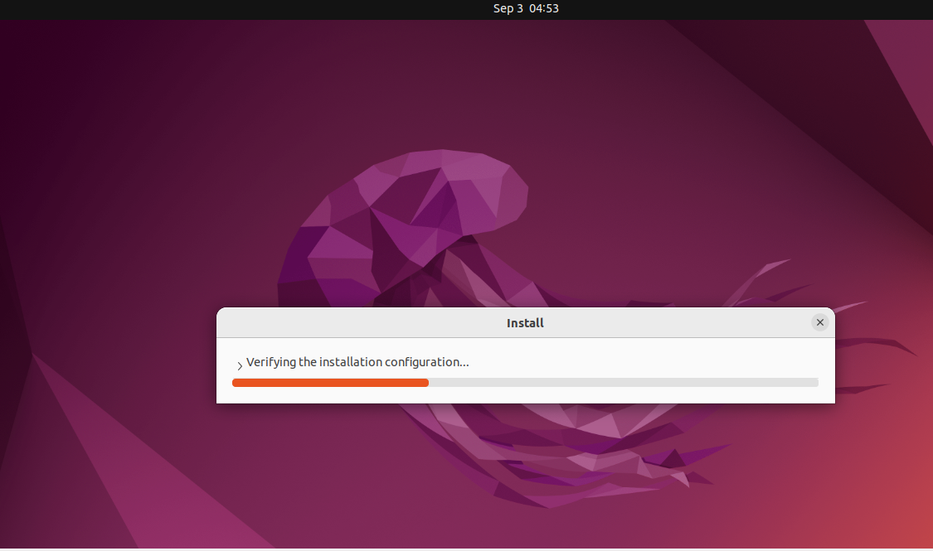

Donde empieza la instalacion automaticamente de lo creamos y esperamos lo que tardara como diez minutos y veremos el proceso como se esta instalandose.

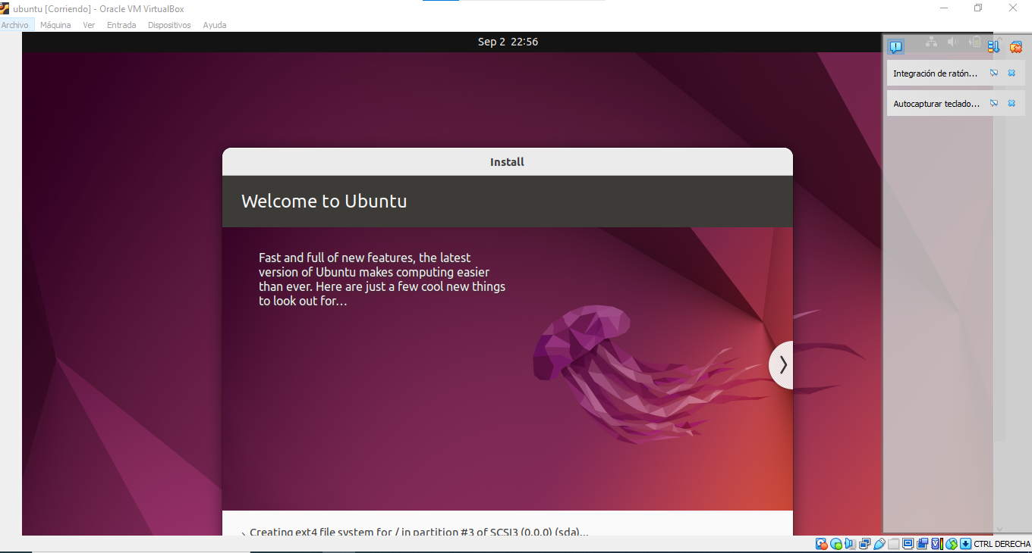

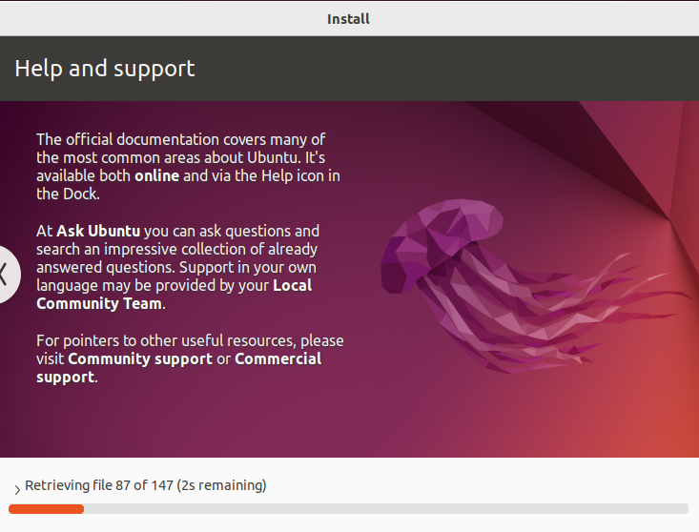

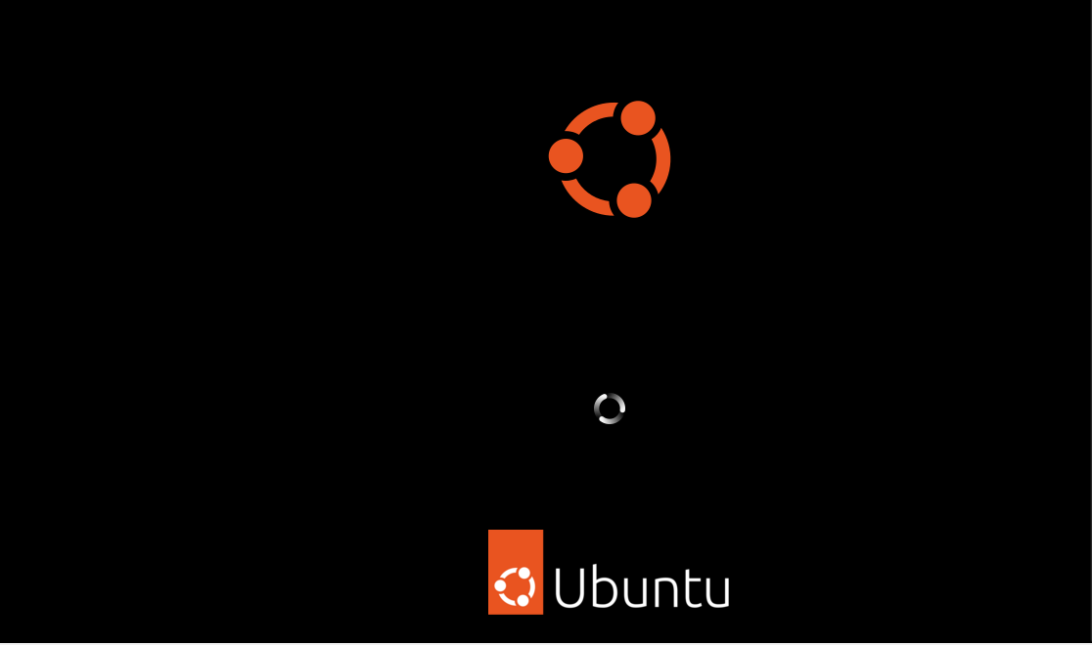

Aquí veremos el logo de Ubuntu y como esta descargando para finalizarse. 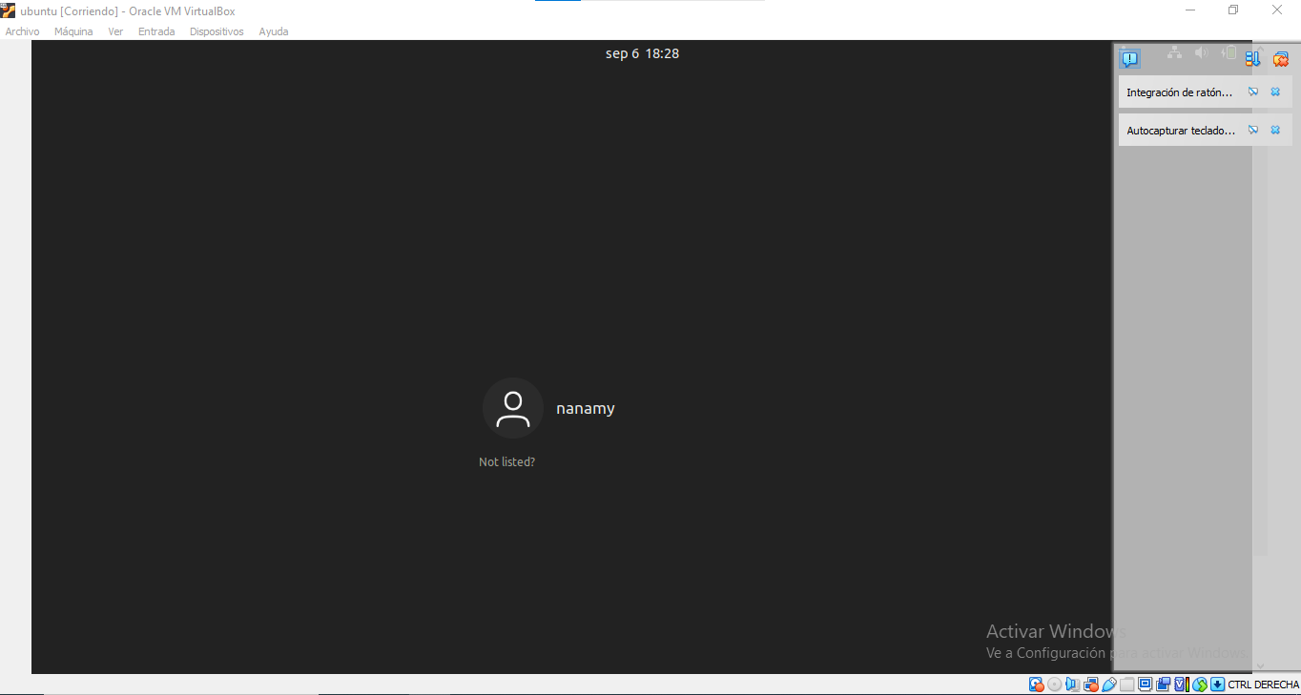

Nos aparecera esta pantalla que muestra nuestro usuario y le daremos click para el sisguiente paso.

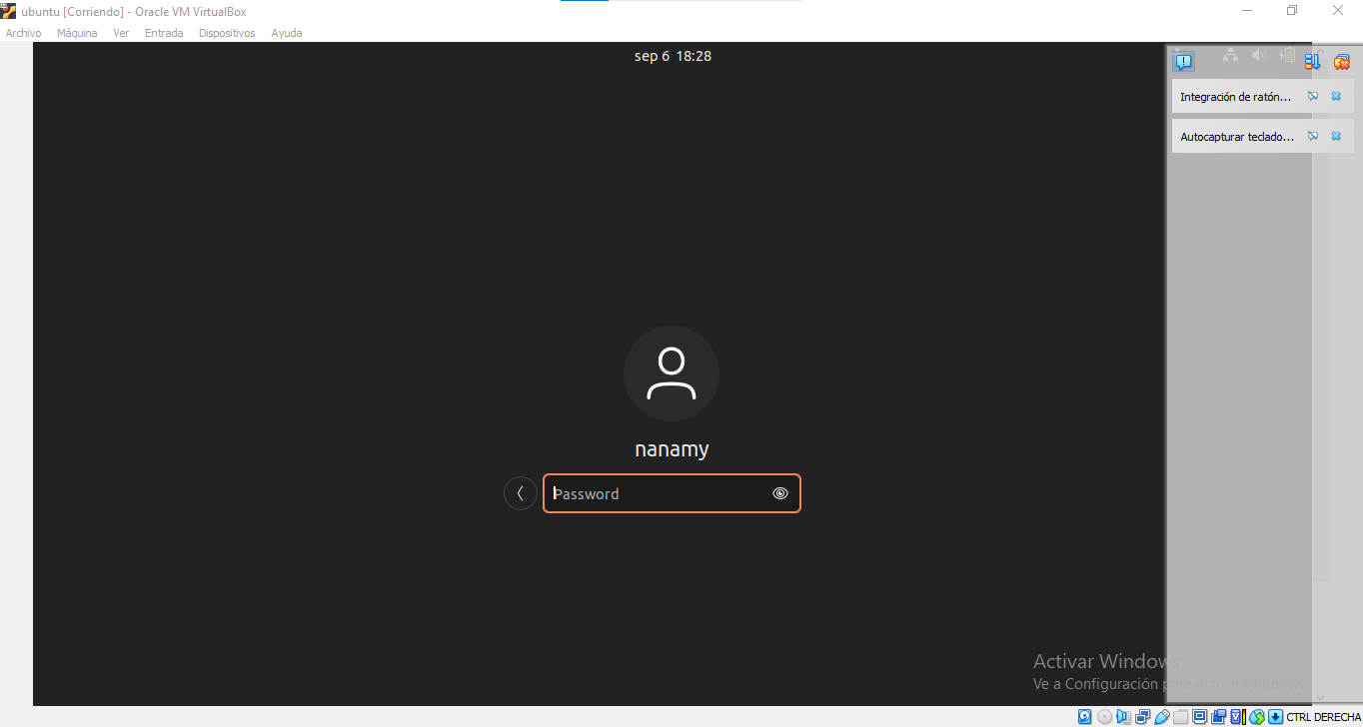

Aquí nos pedira la contraseña que pusimo al momento del inicio de la creacion.

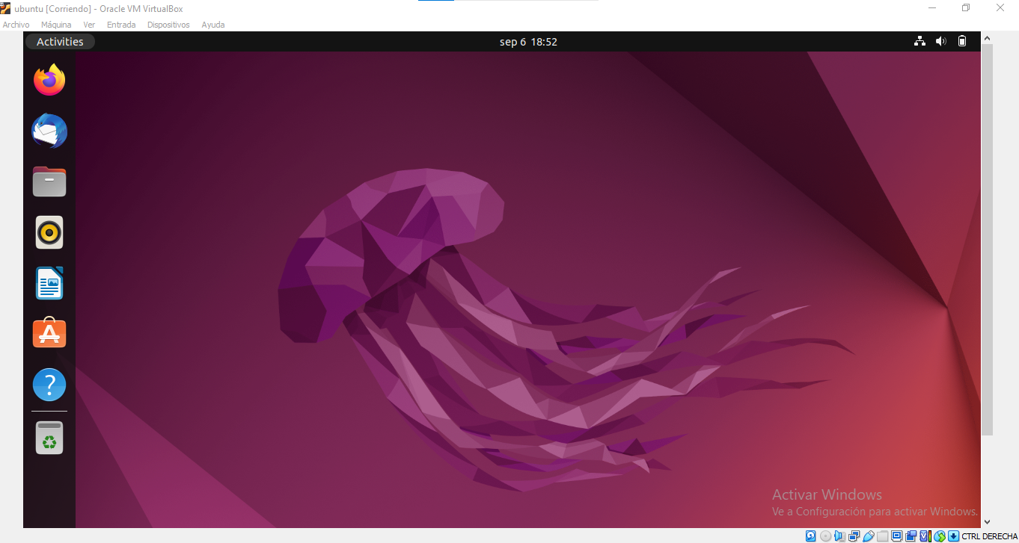

Al acabo de todo proceso de las instalaciones, vemos completamente la pantalla principipal de o el Inicio de Ubuntu.

1. Conclusion

Nos ayuda para trabajar en los sistemas operativos,aunque hay varias distribuciones de Linux disponibles en línea, la más popular es Ubuntu. Es un sistema operativo gratuito y de código abierto.

He aquí seis razones por las que Ubuntu es tan popular:

* **Facilidad de uso**: Ubuntu tiene una interfaz sencilla e intuitiva.
* **Fuerte seguridad**: Ubuntu emplea AppArmor y medidas de seguridad avanzadas para evitar infracciones.
* **Más opciones de software**: Ubuntu tiene un enorme número de aplicaciones que puedes instalar, muchas de las cuales están disponibles exclusivamente para el sistema operativo.
* **Mayor privacidad**: Ubuntu garantiza una estricta política de privacidad de datos y permite a los usuarios personalizar la configuración de privacidad.
* **Rendimiento ligero**: la interfaz predeterminada de Ubuntu sólo utiliza menos de 1 GB de RAM. Por lo tanto, el sistema operativo funciona en dispositivos de gama baja.
* **Gratuidad**: Ubuntu es una distribución de Linux de código abierto y gratuita.

# Referencias

Betania V. (2003). *Marketing digital.*

*stackscale.* (16 de junio de 2022). Obtenido de Ubuntu .

Wikipedia. (2010). *Wiki.com.* Obtenido de Wiki.com.